BarreEdgeMatch

Auteur: Michel Pothier Date: 17 octobre 2013 Version : 0002

Description

Barre d’outil VB.Net (Addins) qui permet d’effectuer différents traitements relatifs à l’ajustement horizontal (Edge Match) entre deux ou plusieurs unités de découpage d’entités.

Les commandes sont regroupées en quatre catégories : L’affichage des menus de traitement de l’ajustement horizontal, la définition et l’affichage des limites, l’identification et l’affichage des points d’adjacence et des erreurs ainsi que la correction des erreurs de précision, d’adjacence et d’attribut.

IMPORTANT :
Les éléments pour lesquels on veut effectuer l’ajustement horizontal peuvent se retrouver dans des fichiers différents par découpage ou dans un seul fichier mais avec des attributs de découpage différents. Cependant, tous les éléments de découpage doivent absolument se retrouver dans un seul fichier.

Le résultat de la correction des erreurs dépend de l’ordre des éléments traités. L’ordre des éléments traités correspond à l’ordre des éléments triés dans le fichier et l’ordre dans lequel les fichiers sont affichés dans ArcMap. Les fichiers en haut de la table de contenu sont les premiers à être traités.

Ce traitement est utilisable en mode interactif à l’aide de ses interfaces graphiques et doit être utilisé dans ArcMap (ArcGis de ESRI).

Liste des paramètres :
Aucun paramètre n’est requis.

Interface graphique

La barre de menu de l’ajustement horizontal (Edge Match) « MPO-BarreEdgeMatch » contient douze commandes. Le nom des commandes sont les suivantes et respectent l’ordre dans la barre des menus:

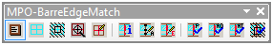
Figure 1 : Barre contenant les commandes pour traiter l’ajustement horizontal (EdgeMatch).

cmdActiverMenu
Commande qui permet d’activer et désactiver le menu et d’afficher l’information relative au traitement de l’ajustement horizontal.

Le menu des classes permet d’identifier la classe de découpage, l’attribut de découpage et la liste des classes à traiter. La classe de découpage est de type surface. L’attribut de découpage est utilisé pour obtenir l’identifiant de découpage.

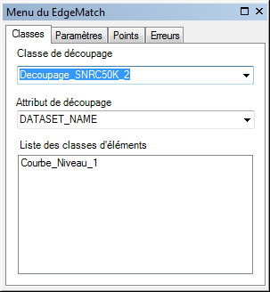
Figure 2 : Exemple du menu pour définir les classes et attributs utilisés dans le traitement.

Le menu de paramètres permet d’indiquer les paramètres d’exécution du traitement d’ajustement horizontal.

La tolérance d’adjacence est utilisée pour corriger les erreurs d’adjacence.

La tolérance de recherche est utilisée pour trouver les points d’adjacence à la limite de découpage.

La tolérance de précision est utilisée pour indiquer si un point d’adjacence est bien connecté à la limite de découpage.

L’adjacence multiple indique s’il est permis d’avoir plus de deux d’entités à un point d’adjacence.

L’adjacence de classes différentes permet d’accepter l’adjacence entre classes différentes.

La liste des attributs d’adjacence indique sur quels attributs la validation des valeurs seront effectuée.

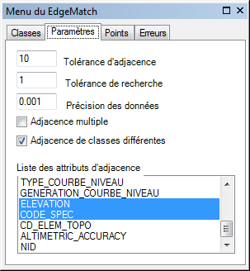
Figure 3 : Exemple pour afficher les paramètres d'exécution du traitement.

Le menu de points est utilisé pour afficher toute l’information relative à chaque point d’adjacence trouvé sur la limite de découpage à traiter.

Par défaut, l’information complète est cachée. Il faut cliquer sur Montrer pour afficher toute l’information relative à chaque point d’adjacence.

Pour chaque point d’adjacence, on indique son identifiant de traitement ainsi que l’information sur tous les objets liés au point d’adjacence.

Pour l’information des objets, on indique l’identifiant de découpage, l’identifiant de l’objet et la description de la classe d’entité de l’objet.

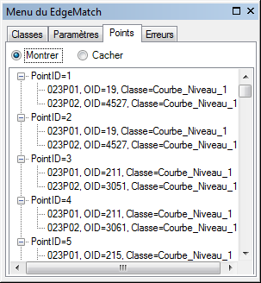
Figure 4 : Exemple pour afficher les points d’adjacence trouvés.
Le menu d’erreurs est utilisé pour afficher toute l’information relative à chaque erreur d’ajustement horizontal trouvée.

Par défaut, l’information complète est cachée. Il faut cliquer sur Montrer pour afficher toute l’information relative à chaque erreur.

Pour chaque erreur, on indique son identifiant d’erreur et sa description. On indique aussi l’information pour tous les points d’adjacence liés à l’erreur.

Pour l’information des objets, on indique l’identifiant de découpage, l’identifiant de l’objet et la description de la classe d’entité de l’objet

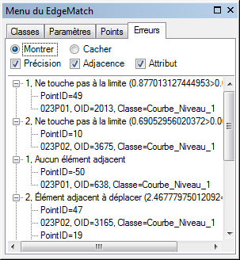
Figure 5 : Exemple pour afficher les erreurs d’ajustement horizontal trouvées.

cmdDefinirLimite
Commande qui permet de définir et afficher les limites communes entre les éléments de la classe découpage qui sont présents dans la fenêtre graphique.

Si des éléments de découpage sont sélectionnés, seuls ceux-ci seront utilisés pour définir les limites de découpage. Si aucun élément de découpage n’est sélectionné, l’outil va sélectionner tous les éléments de découpage présent dans la fenêtre graphique.

La ligne rouge présente la limite d’ajustement horizontal créée à partir des deux éléments de découpage SNRC présent dans la fenêtre graphique suite à l’activation de cette commande.

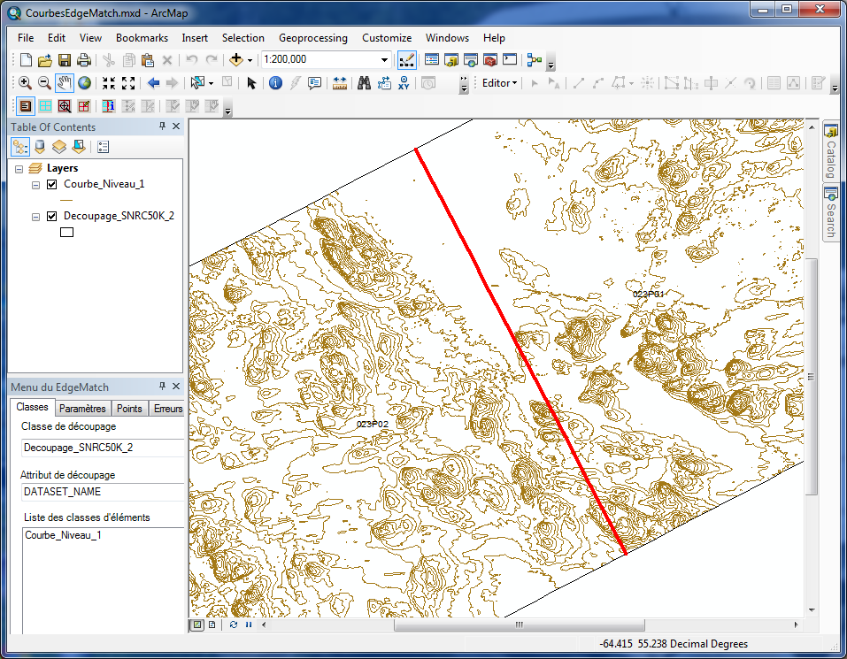

cmdDecouperLimiteFenetre
Commande qui permet de découper et afficher les limites communes selon l'enveloppe correspondant à la fenêtre graphique.

Cela permet de pouvoir effectuer le traitement d’ajustement horizontal sur une partie seulement des limites communes entre les éléments de découpage à traiter.

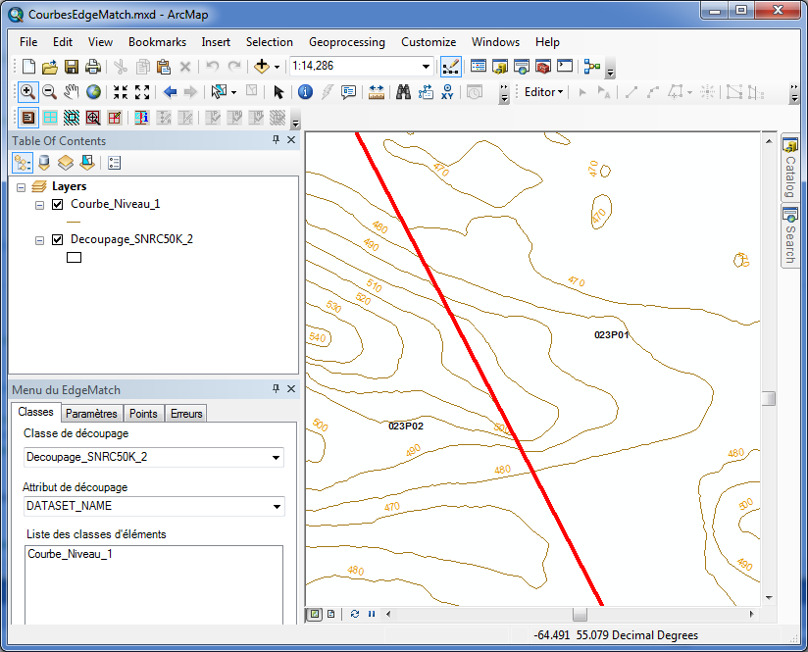

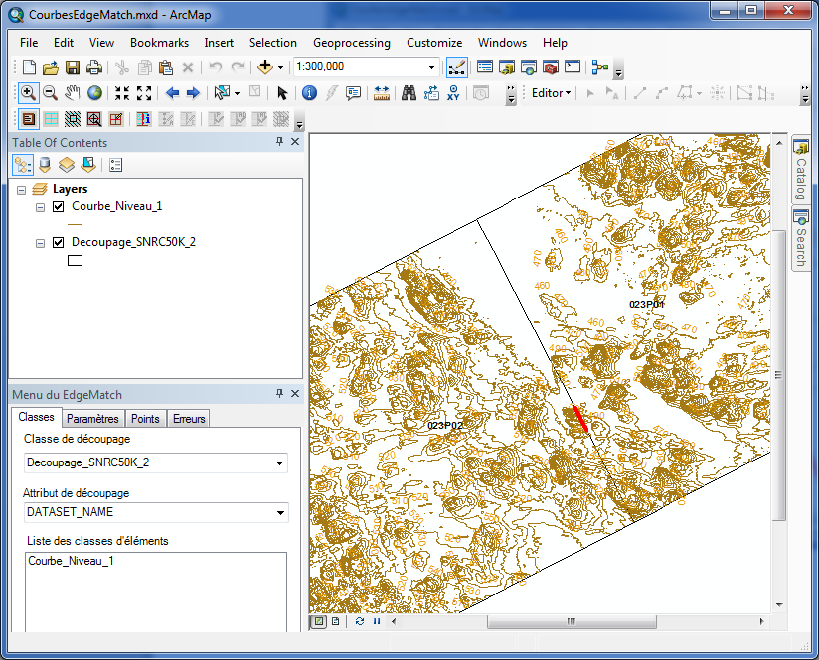

cmdZoomLimite
Commande qui permet de faire un Zoom selon les limites communes de découpage utilisé par le traitement d’ajustement horizontal.

cmdDessinerLimite
Commande qui permet de dessiner les limites communes de découpage utilisé par le traitement d’ajustement horizontal.

Cette limite est dessinée sous forme de tampon dont la largeur de celui-ci correspond à la tolérance de recherche.

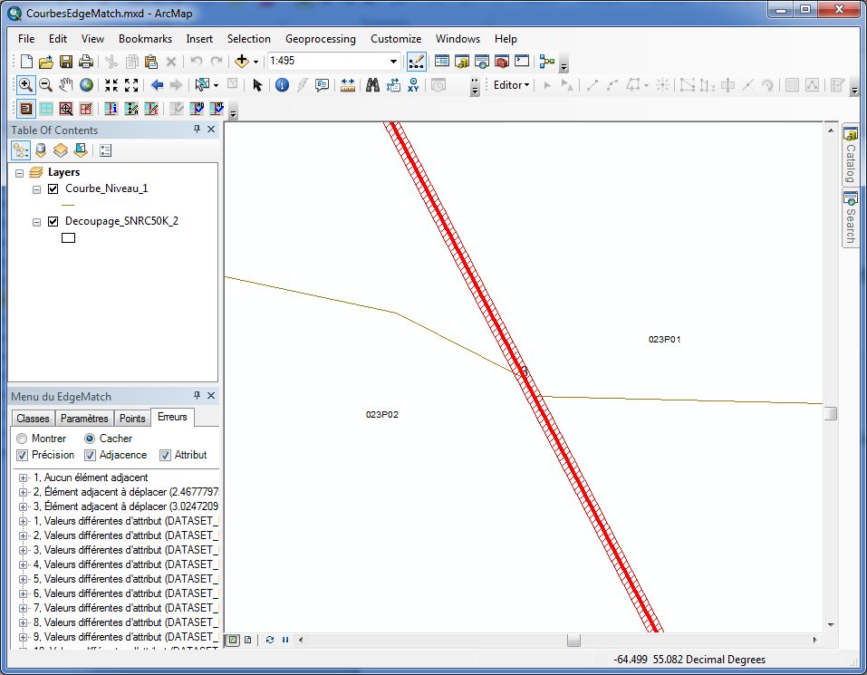

cmdIdentifierAdjacence
Commande qui permet d'identifier les points d'adjacence et les erreurs présentent aux limites communes de découpage.

Suite à l’activation de cette commande, la page des points d’adjacence et des erreurs sont remplies. La page des erreurs est activée automatiquement.

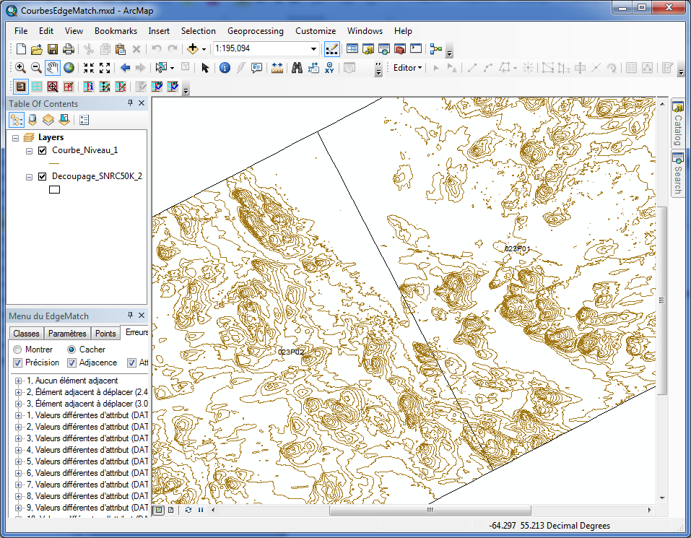

cmdDessinerAdjacence
Commande qui permet de dessiner les points d'adjacences présentent aux limites communes de découpage.

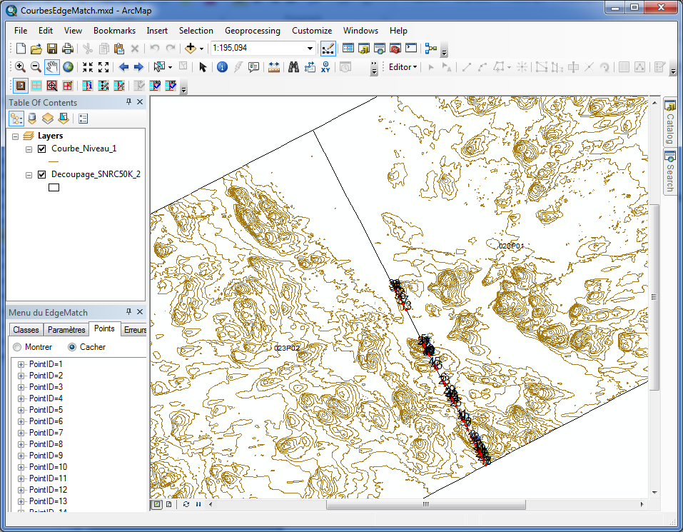

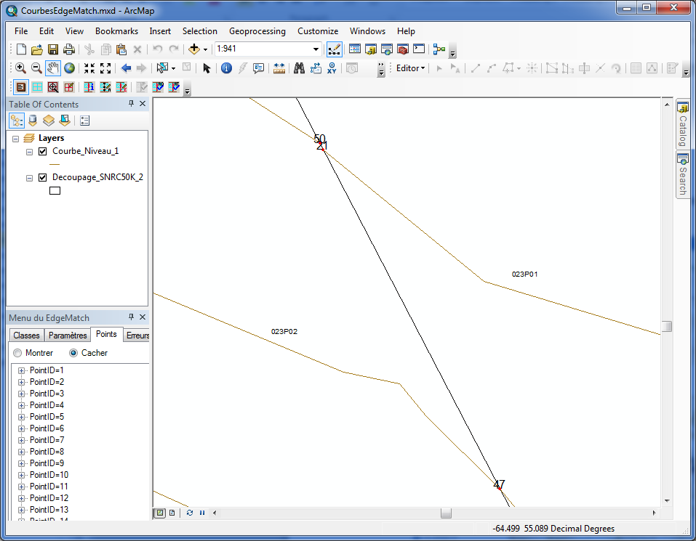

cmdDessinerErreur
Commande qui permet de dessiner les erreurs de précision, d'adjacence et d'attribut présentent aux limites communes de découpage.

Seules les erreurs cochées dans la page d’erreurs seront dessinées.

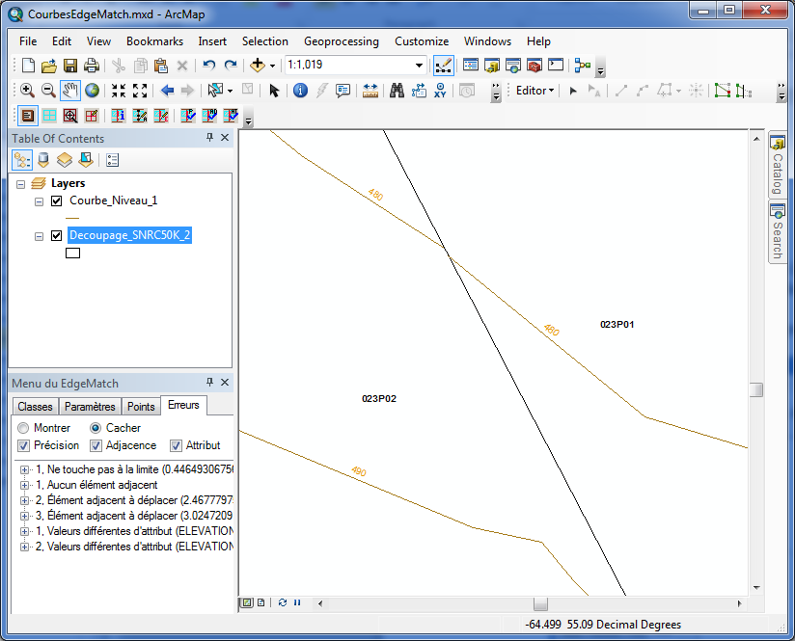

cmdCorrigerPrecision
Commande qui permet de corriger toutes les erreurs de précision présentent aux points d'adjacence aux limites communes de découpage.

La correction s’effectue en déplaçant l’erreur vers la limite d’adjacence. Noter que la fonction UNDO/REDO fonctionne en mode édition.

Erreur de précision identifiée
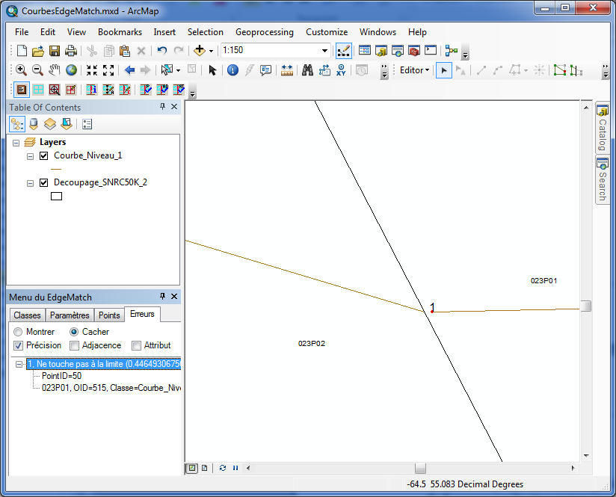

Erreur de précision corrigée
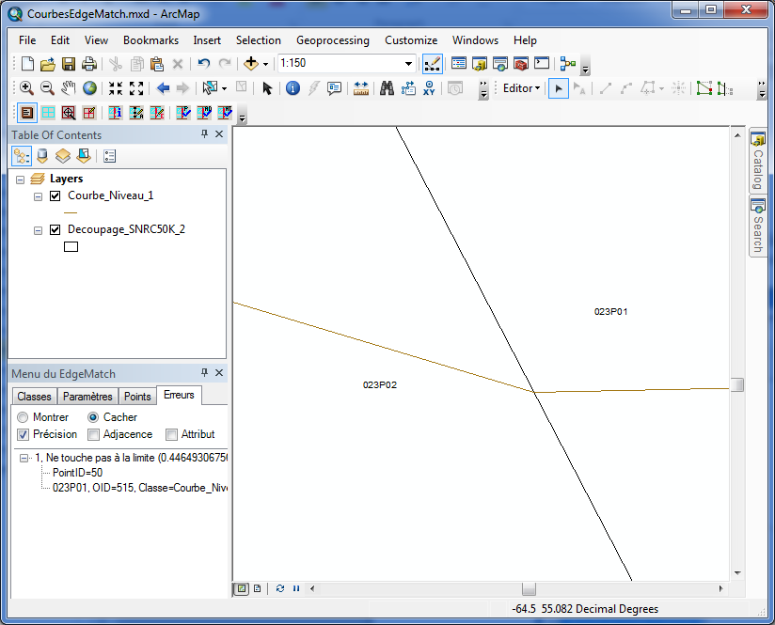

cmdCorrigerAdjacence
Commande qui permet de corriger toutes les erreurs d'adjacence présentent aux points d'adjacence sur les limites communes de découpage.

La correction s’effectue en déplaçant la première erreur identifiée vers la deuxième. Noter que la fonction UNDO/REDO fonctionne en mode édition.

Erreur d’adjacence identifiée
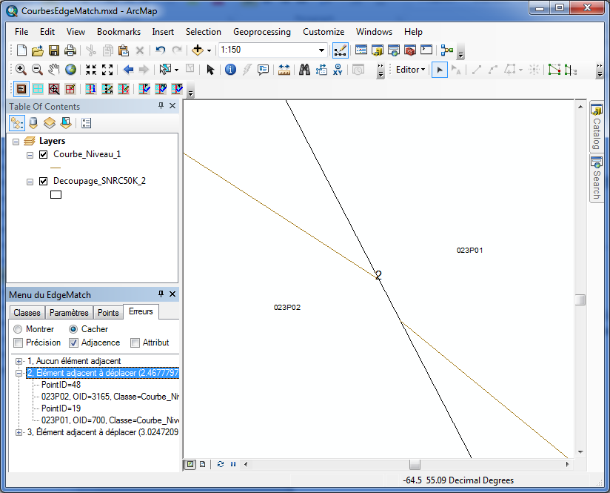

Erreur d’adjacence corrigée
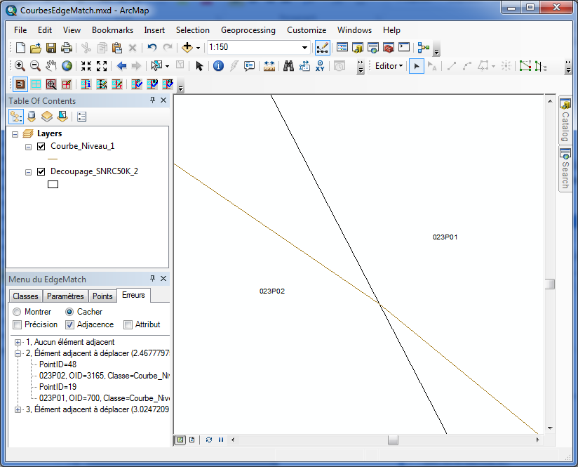

cmdCorrigerAttribut
Commande qui permet de corriger toutes les erreurs d'attribut aux points d'adjacence sur les limites communes de découpage.

La correction s’effectue en copiant la valeur de la deuxième erreur dans la première identifiée. Noter que la fonction UNDO/REDO fonctionne en mode édition.
Erreur d’attribut identifiée
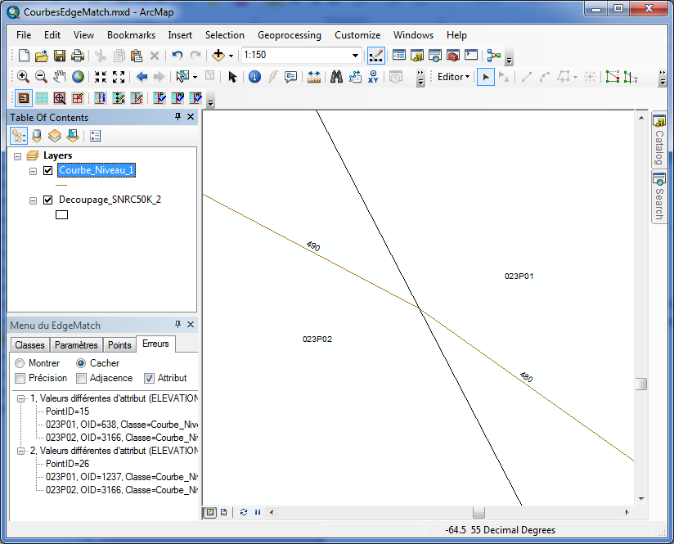
Erreur d’attribut corrigée
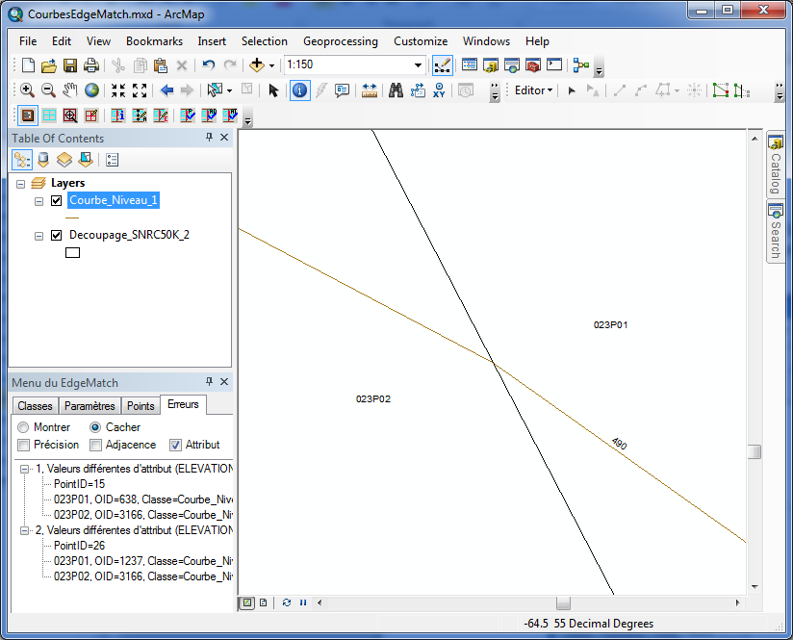

cmdCorrigerFenetre
Commande qui permet de corriger seulement les erreurs de précision, d’adjacence et d'attribut qui sont présentent dans la fenêtre graphique active.

La correction s’effectue seulement pour l’erreur numéro 2 car c’est la seule qui est présente dans la fenêtre graphique.

Erreur d’adjacence identifiée

Erreur d’adjacence numéro 2 corrigée

Exemples d’utilisation
La barre « MPO-BarreEdgeMatch » et ses commandes sont accessibles via l’application ArcMap (ArcGis de ESRI). La barre est présente dans l’application ArcMap via le menu « Customize- Add-In Manager » et « Customize- Customize mode ».

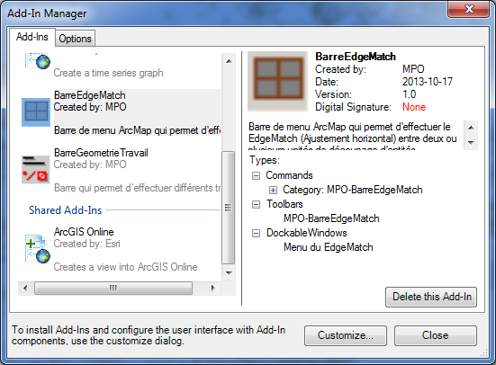
Figure 6 : Exemple du menu pour afficher l’information de la barre dans ArcMap.

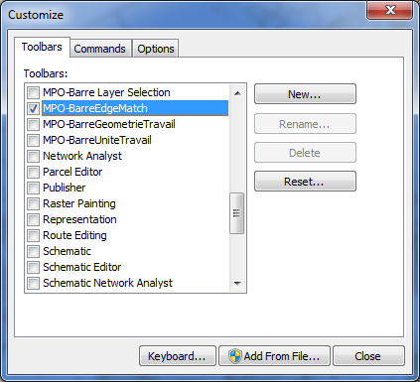
Figure 7 : Exemple du menu pour insérer la barre dans ArcMap.

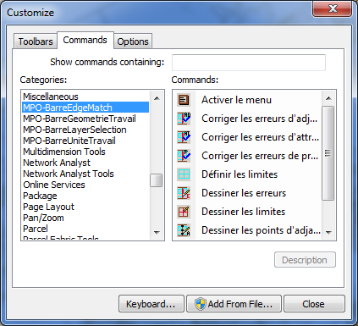
Figure 8 : Exemple du menu pour insérer les commandes dans ArcMap.

Lorsque les commandes sont accessibles via la barre de menu « MPO-BarreEdgeMatch», il ne suffit que de faire un clic sur le bouton de la commande spécifiée pour l’activée.

Limites du logiciel
-Cette barre nécessite une classe de découpage de type surface.

Composantes du logiciel

-Ce programme utilise les objets contenus dans ArcObject de ESRI.

Messages d’erreur
-Bien lire les messages affichés. S’ils ne sont pas assez compréhensibles, appeler la personne responsable au support à la production de votre équipe.

